PP-TEMPORADA VACACIONAL-2022-2023, Revisión 0
Última actualización: | 01/11/2022
Área responsable de elaboración y actualización: | Dirección General de Protección Civil  Dirección de Coordinación Municipal

Programa Preventivo:
Temporada Vacacional 2022-2023

Estado de México

Contenido

1. Introducción 4
2. Antecedentes 5
3. Objetivos 6
4. Marco Legal 6
5. Sistema Estatal de Protección Civil 7
5.1. Consejo Estatal de Protección Civil 8
5.2. Comité Estatal de Emergencias 11
6. Acciones del Programa Preventivo 12
6.1. Gestión Integral del Riesgo 12
6.1.1. Identificación de los riesgos y/o su proceso de formación…….……………………………………….12
6.1.2. Previsión 14
6.1.3. Prevención 15
6.1.4. Mitigación 21
6.1.5. Preparación 22
6.1.6. Auxilio 22
6.1.7. Recuperación y reconstrucción 23
6.2. Continuidad de Operaciones del Sistema Estatal de Protección Civil 23
6.3. Capacitación y Difusión 24
6.4. Políticas transversales 25
6.4.1. Igualdad de género 25
6.4.2. Grupos en situación de discriminación 25
7. Manejo de la emergencia 28
7.1. Alertamiento 29
7.2. Centro de operaciones de emergencia 29
7.3. Coordinación y manejo de la emergencia 30
7.4. Evaluación de daños y análisis de necesidades 32
7.5. Seguridad 32
7.6. Búsqueda, salvamento y rescate 33
7.7. Servicios estratégicos y equipamiento 33
7.8. Salud 33
7.9. Aprovisionamiento 34
7.10. Comunicación social de la emergencia 34
8. Vuelta a la normalidad y reconstrucción 37
9. Directorio de contacto de la Coordinación General de Protección Civil y Gestión Integral del Riesgo 37

1. Introducción

Con la finalidad de disponer de información relacionada con los sitios de alta frecuencia, las causas que producen y los saldos que resultan como consecuencia de la temporada vacacional, mediante su análisis, las áreas encargadas de la conservación de carreteras libres o de cuota, establezcan programas a través de la Coordinación General de Protección Civil y Gestión Integral del Riesgo; dirigidos a la prevención de los accidentes.

Los periodos vacacionales encierran riesgos, de acuerdo con datos de la Organización Mundial de la Salud y de las más importantes firmas aseguradoras a nivel internacional cada año ocurren en Ibero América durante esta temporada cerca de 200,000 accidentes. Estadísticas sanitarias revelan que Ibero América y particularmente México, viven una situación alarmante en relación con las conductas de riesgo, particularmente en accidentes de tránsito y las zonas de esparcimiento; ríos, lagunas, playas, mares, zonas boscosas y montañas. Instituciones de seguros y expertos en seguridad afirman, que el 90% de los accidentes son previsibles y se podrían evitar si se siguieran comportamientos destinados a aminorar los riesgos vacacionales.

El Estado de México tiene una población de 16 millones 992 mil 418 habitantes, de los cuales El Consejo Estatal de Población (Coespo) considera que en temporada vacacional de diciembre a enero, alrededor de 8 millones pueden transportarse a diferentes destinos, expuestos a riesgos de diversa índole en el territorio de la entidad y fuera de ella, principalmente en los lugares considerados como destinos turísticos.

La Secretaría de Salud y el Instituto Mexicano del Seguro Social, alertan que en temporada vacacional cada año ocurren accidentes en el hogar que se incrementan hasta 30% y los percances vehiculares aumentan hasta un 20%.

Estadísticas más recientes del turismo en el Estado de México, indican que el promedio de visitas en la temporada vacacional de invierno es de de 2.2 millones de visitantes, los lugares y/o municipios más concurridos en el periodo vacacional decembrino son: Valle de Bravo, Santuario de Chalma, Malinalco, Ocuilan, Toluca, Tepotzotlán, Zona Arqueológica de Teotihuacán, Metepec, Calimaya, Zoológico de Zacango y de acuerdo con mediciones del Sistema Nacional de Información Estadística del Sector Turismo de México (Datatus), el Estado de México se posicionó como el segundo destino vacacional; además de que 62% eligió el destino por una referencia de amistad, 96% de los visitantes dijo que recomendaría el destino; 74% se sintió satisfecho con su visita y 54% calificó como buenos los servicios adquiridos.

Este año de acuerdo con el Calendario oficial del Estado de México 2022 publicado en la gaceta de gobierno del Estado de México del 22 de diciembre 2021, el periodo vacacional de navidad inicia de manera oficial desde el día 22 de diciembre de 2022 y hasta el 4 de enero de 2023.

2. Antecedentes

Nuestro estado se conforma de 125 municipios de los cuales:

4 son sitios declarados Patrimonio de la Humanidad

- En 2018 la UNESCO inscribió en la lista de Patrimonio de la Humanidad: la Reserva de la Biósfera de la Mariposa Monarca, en la cual el Estado de México tiene lo santuarios de La mesa, en el municipio de Donato Guerra, El Capulín Macheros, en San José del Rincón y la colonia de Piedra Herrada, en los Límites de Temascaltepec y Valle de Bravo.

- 10 pueblos Mágicos

Valle de Bravo, Aculco, El Oro, San Juan Teotihuacán, Villa del Carbón, Tepotzotlán, Ixtapan de la Sal, Metepec, Malinalco y Tonatico.

- 21 pueblos con Encanto

Acolman, Amanalco, Amecameca, Ayapango, Axapusco, Coatepec Harinas, Donato Guerra, Jilotepec, Lerma, Nopaltepec, Otumba, Ozumba, Papalotla, Sultepec, Temascalcingo, Temascaltepec, Tenango del Valle, Tepetlixpa, Tlalmanalco, Zacualpan y Zinacantepec.

Lo que lo convierte en uno de los destinos turísticos con mayor oferta cultural del país.

3. Objetivos

GENERAL

Promover la cultura de la prevención de riesgos y accidentes en la población del Estado de México, a través de acciones entre los Gobiernos Federal, Estatal y Municipal así como los sectores social y privado, con la finalidad de concientizar por medio de difusión, talleres, infografías; para fortalecer los planes preventivos y de auxilio ante los posibles riesgos que generan los agentes perturbadores de origen socio organizativo, derivado de la temporada vacacional de fin y principio de año, así como emergencias que pudieran ocurrir en los destinos turísticos, vías terrestres, hogares y centros de concentración masiva de población.

ESPECÍFICOS

- Impulsar la cultura de la protección civil, promoviendo el desarrollo de hábitos de prevención, autopreparación, autocuidado y autoprotección ante los posibles impactos, de los accidentes producidos por fenómeno socio organizativo.
- Contribuir a evitar, disminuir y/o mitigar el impacto destructivo de los accidentes causados por la energía generada por el hombre a través de las diversas actividades realizadas durante las vacaciones.
- Gestionar la participación de los sectores social, público y privado considerando las acciones y estrategias del Programa de Prevención de Accidentes en período vacacional.

4. Marco Legal

Legislación Federal:

- Constitución Política de los Estados Unidos Mexicanos
- Ley Federal para Prevenir la Discriminación
- Ley Federal de Salud
- Ley General de Protección Civil
- Ley General para la Igualdad entre Mujeres y Hombres
- Ley Orgánica de la Administración Pública Federal
- Ley de Caminos, Puentes y Autotransporte Federal
- Reglamento de la Ley General de Protección Civil
- Norma Oficial Mexicana NOM-008-SEGOB-2015. Personas con discapacidad. Acciones de prevención y condiciones de seguridad en materia de protección civil en situación de emergencia o desastre
- Manual de Organización y Operación del Sistema Nacional de Protección Civil

Legislación Estatal:

- Constitución Política del Estado Libre y Soberano de México
- Ley de Acceso de las Mujeres a una Vida Libre de Violencia del Estado de México
- Ley de Igualdad de Trato y Oportunidades entre Mujeres y Hombres del Estado de México
- Ley Orgánica de la Administración Pública del Estado de México
- Ley Orgánica Municipal del Estado de México
- Ley para Prevenir, Combatir y Eliminar Actos de Discriminación en el Estado de México
- Código Administrativo del Estado de México
- Reglamento del Libro Sexto del Código Administrativo del Estado de México
- Plan de Desarrollo del Estado de México 2017-2023
- Reglamento Interior de la Secretaría General de Gobierno
- Manual General de Organización de la Secretaría General de Gobierno

5. Sistema Estatal de Protección Civil

Los sistemas de protección civil se constituyen por el conjunto de órganos, instrumentos, métodos y procedimientos que establecen las dependencias, organismos y entidades del sector público estatal o municipal, según corresponda, con la participación de los sectores social y privado, para la ejecución coordinada de acciones de protección civil.

En este contexto, el Sistema Estatal de Protección Civil del Estado de México se integra de la siguiente manera (Figura 1):

- El Gobernador del Estado.

- El Consejo Estatal de Protección Civil.

- El Comité Estatal de Emergencias.

- El Secretario General de Gobierno.

- Los Presidentes Municipales.

- El Coordinador General de Protección Civil y Gestión Integral del Riesgo del Estado de México.

- Los Sistemas y Consejos Municipales de Protección Civil.

- La representación de los sectores social y privado, de las instituciones educativas, grupos voluntarios y expertos en diferentes áreas relacionadas con la protección civil.

5.1. Consejo Estatal de Protección Civil

El Consejo Estatal de Protección Civil es un órgano de consulta y de coordinación del Gobierno del Estado para convocar, concertar, inducir e integrar las actividades de los participantes e interesados en la materia, a fin de garantizar el cumplimiento del objeto del Sistema Estatal de Protección Civil.

El Consejo Estatal de Protección Civil se conforma por: (Figura 2)

- El Gobernador del Estado, quien lo presidirá y será suplido en su ausencia por el servidor público que él designe.

- El Secretario General de Gobierno, quien fungirá como secretario ejecutivo.

- El Coordinador General de Protección Civil y Gestión Integral del Riesgo, quien fungirá como Secretario Técnico.

- Investigadores, expertos técnicos y científicos de diversas áreas de protección civil que invite o designe el Presidente del Consejo Estatal.
Figura 1. Estructura organizacional del Sistema Estatal de Protección Civil
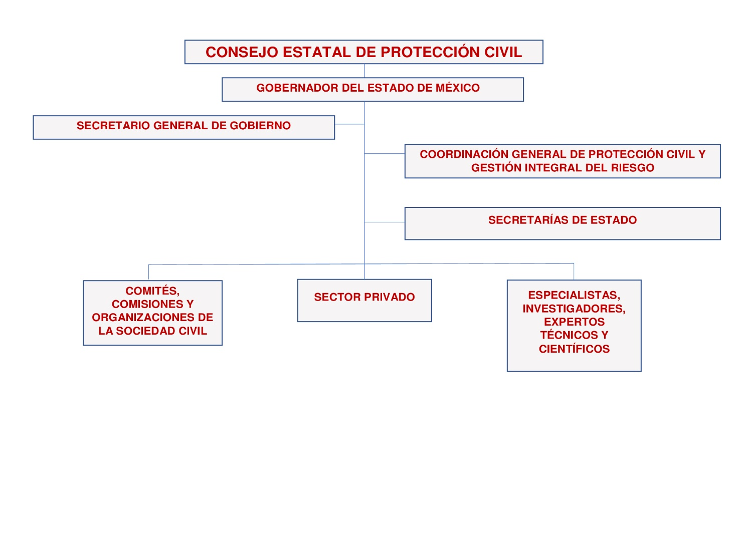

Figura 2. Estructura organizacional del Consejo Estatal de Protección Civil

5.2. Comité Estatal de Emergencias

El Comité Estatal de Emergencias es el mecanismo de coordinación de las acciones de las dependencias del Gobierno del Estado de México, en corresponsabilidad con los Gobiernos Municipales y dependencias del Gobierno Federal y con el apoyo de instituciones de los sectores privado y social, en situaciones de emergencia y desastre ocasionadas por fenómenos perturbadores de origen socio organizativo.

Su objetivo es proteger la integridad física de la población mexiquense, así como mitigar los efectos negativos de los fenómenos perturbadores, apoyando al restablecimiento de los servicios vitales y la continuidad de operaciones.

El Comité Estatal de Emergencias se activa ante la ocurrencia de un fenómeno perturbador de origen socio organizativo, que rebase la capacidad de respuesta operativa y/o financiera para brindar acciones de auxilio de uno o más municipios, por lo que el Comité operará para brindar asistencia, con el objetivo de responder de manera inmediata y oportuna ante las necesidades urgentes de la población damnificada y afectada, así como ejecutar acciones, autorizar y aplicar recursos para mitigar las consecuencias producidas por la ocurrencia de una emergencia o desastre. (Figura 3)

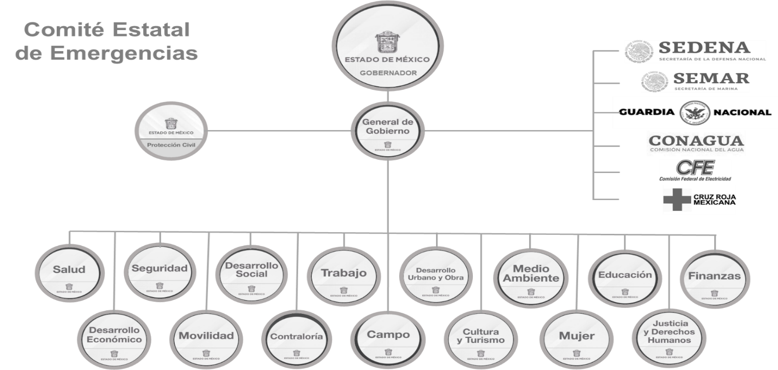

Figura 3. Estructura organizacional del Comité Estatal de Emergencias

6. Acciones del Programa Preventivo

6.1. Gestión Integral del Riesgo

Es el conjunto de acciones encaminadas a la identificación, análisis, evaluación, control y reducción de los riesgos, considerándolos por su origen multifactorial y en un proceso permanente de construcción, que involucra a los tres niveles de gobierno, así como a los sectores de la sociedad, lo que facilita la realización de acciones dirigidas a la creación e implementación de políticas públicas, estrategias y procedimientos integrados al logro de pautas de desarrollo sostenible, que permitan combatir las causas estructurales de los desastres y fortalezcan las capacidades de resiliencia o resistencia de la sociedad.

Involucra las etapas de: identificación de los riesgos y/o su proceso de formación, previsión, prevención, mitigación, preparación, auxilio, recuperación y reconstrucción.

Dichas acciones son aquellos actos o previsiones que se toman en consideración para implantar estrategias, con el fin de disminuir o mitigar los daños que pueda provocar el paso de un agente perturbador.

6.1.1. Identificación de los riesgos y/o su proceso de formación

En el marco de atribuciones que otorga el Libro Sexto del Código Administrativo del Estado de México, en su artículo 6.6. El Sistema Estatal de Protección Civil; El Consejo Estatal de Protección Civil y los Sistemas y Consejos Municipales de Protección Civil, realizarán acciones de prevención y coordinación interinstitucional.

Durante los periodos vacacionales aumentan los factores de riesgo, crece el tráfico en las carreteras y la afluencia de paseantes por zonas turísticas, se relaja el comportamiento cotidiano suben las distracciones, se dispara el consumo de alcohol disminuyendo medidas personales de precaución.

En nuestro estado las acciones de tránsito son un serio problema de salud pública.

Datos de la secretaría de salud, el 50% de las muertes accidentales se deben a las de tránsito, siendo esta la principal causa de mortandad en accidentes viales.

Reportes que genera la policía federal en relación con las causas de los accidentes en las carreteras federales, indican los siguientes porcentajes:

Principales factores que causan accidentes carreteros:

Factor humano:

- Conducir bajo los efectos del alcohol, medicinas y estupefacientes.
- Realizar maniobras imprudentes y de omisión por parte del conductor, por ejemplo: no respetar los señalamientos viales.
- Conducir a exceso de velocidad (causando vuelcos, salida del automóvil de la carretera, derrapes).
- Salud física del conductor (ceguera, daltonismo, sordera).
- Conducir con fatiga, cansancio o sueño.

Factor automovilístico.

- Vehículo en condiciones no adecuadas para su operación (sistemas averiados de frenos, eléctrico, dirección o suspensión).
- Mantenimiento inadecuado del vehículo.

Factor climatológico:

- Niebla, humedad, derrumbes, zonas inestables, hundimientos.

Factor estructural de tránsito:

- Errores de señalamientos viales.
- La falta de pintura y reflejantes en las líneas centrales y laterales de la carretera.
- Carreteras en mal estado o sin mantenimiento (baches, hoyos, pavimento deteriorado).

6.1.2. Previsión

El Sistema Estatal de Protección Civil; El Consejo Estatal de Protección Civil y los Sistemas y Consejos Municipales de Protección Civil, realizarán acciones de prevención y coordinación interinstitucional, antes, durante y después de la temporada vacacional.

A las autoridades municipales se les recomienda seguir las siguientes sugerencias, con la finalidad de minimizar al máximo posible, los daños que pudiese generar un fenómeno perturbador de tipo socio organizativo.
- Haga el catálogo de riesgos como: Desorden público, riñas, extravío de personas, explosión de tanques de gas, incendios, congestionamientos viales, caída de estructuras, atentados, sismos y lluvias.
- Realice un programa coordinado con Protección Civil y Seguridad Pública Estatales y Municipales; Policía Federal Preventiva; Secretaría de Salud; Cruz Roja; Bomberos; Grupos Voluntarios; Asociaciones Religiosas, principalmente para definir el puesto de mando y control, puesto de auxilio, socorro y revisión de las instalaciones eléctricas para puestos semifijos.
- Establezca rutas de evacuación, acceso y zonas de seguridad.
- Establezca el puesto de mando, auxilio y socorro.
- Monitoreé y verifique las áreas e infraestructura de riesgo identificadas.
- Instale el puesto de Locatel, en coordinación con la Coordinación General de Protección Civil y Gestión Integral del Riesgo.
- Mantenga libres las rutas de evacuación.
- Cuente con personal de Protección Civil Municipal y Bomberos y equipos para auxiliar a la población en caso de contingencia.
- Oriente y controle la salida y/o regreso de personas y vehículos.
- Verifique el total desalojo de la zona del evento, incluyendo el desmantelamiento de puestos semifijos y estructuras utilizadas para la realización del evento respectivo.
- Elabore reporte final para las autoridades respectivas.
- Implementar acciones de vigilancia en zonas urbanas, con el apoyo de los cuerpos de seguridad pública, municipal y del Estado, a fin de realizar recorridos de inspección durante la ocurrencia de fenómenos socio-organizativos en zonas consideradas turísticas.
- Al concluir la temporada vacacional, deberá de remitir a esta Coordinación General de Protección Civil y Gestión Integral del Riesgo, el balance y/o informe correspondiente a las actividades desarrolladas en su municipio, el cual debe de incluir, personas que fueron atendidas, avisos emitidos, asistencia médica proporcionada durante el período, entre otras.

6.1.3. Prevención

La prevención es la base para mitigar los desastres ocasionados por los diferentes fenómenos perturbadores.

- Convocar a reunión a las dependencias involucradas en este programa preventivo, con el fin de tratar asuntos relacionados a la coordinación de acciones ante el periodo vacacional de fin e inicio de año 2022-2023.
- Coordinar las acciones de operación del Sistema Estatal de Protección Civil y reactivar el Sistema Municipal de Protección Civil en caso necesario en los municipios con destinos turísticos y en aquellos donde exista mayor densidad poblacional.
- Integrar la participación interdisciplinaria de las instancias de los Gobiernos Federal, Estatal y Municipal, con los Sectores Social y Privado.
- Difundir acciones de protección civil.

Recomendaciones para viajar en las carreteras

- Antes de iniciar su viaje, revise las condiciones mecánicas de su automóvil, asegúrese de revisar llantas, sistema de frenos, luces, limpiaparabrisas, agua, aceite y abastezca el tanque de combustible.
- Antes de salir a carretera procure descansar y dormir lo suficiente y piense en los lugares donde realizará sus paradas para alimentación y abastecimiento de combustible.
- Evite detenerse en parajes solitarios, recuerde que, en las poblaciones, casetas de peaje y gasolineras existen servicios de atención.

Recomendaciones a la población en temporada vacacional de fin e inicio de año, como medidas de autoprotección:

- No permita que los niños jueguen o corran en las escaleras y en su caso colocar pasamanos o barandales que límite su acceso a esta área de riesgo.
- Evite fumar, principalmente en lugares cerrados cerca menores de edad y mayores de 65 años.
- Evite o disminuya ingerir bebidas embriagantes.
- Cuide que estén tapados y asegurados los espacios tales como: albercas, tinas y piletas; así como espacios confinados (pozos, cisternas, fosas sépticas, hornos de hoyo, entre otros).
- Evite que los niños tengan acceso a la cocina cuando se esté cocinando, ya que ésta es el área del hogar de mayor riesgo.
- Cubra los enchufes eléctricos con tapas de plástico, sobre todo aquellos que estén al alcance de los menores.
- Amarre los cables de la corriente eléctrica con cinta de aislar o con material similar, a afecto que queden unidos y sujetos.
- Mantener alejado de los niños de sustancias tóxicas, solventes, medicamentos, alcohol, armas de fuego, balas, bolsas de plástico, objetos punza cortantes, bebidas alcohólicas, cerillos, clavos, herramientas, juegos pirotécnicos.
- Revise constantemente la instalación y el funcionamiento del arbolito de navidad, apague las series navideñas al momento de disponerse a dormir, sobre todo las del interior del hogar.

Medidas de seguridad en los diferentes escenarios o situaciones, para disminuir el riesgo de un accidente, se recomienda lo siguiente:

I. En casa.
- Para las niñas y los niños menores de 10 años la curiosidad y la aventura son parte de su naturaleza, aseguremos ventanas y puertas con cerraduras y mantengamos sillas y cunas o muebles alejados de las ventanas para evitar tragedias.
- Para impedir caídas en las escaleras evitemos que los niños se empujen, jueguen o dejen juguetes; es recomendable instalar pasamanos o puertas de seguridad.
- Los medicamentos en manos de niños son veneno. Al dejarlos fuera de su alcance y guardarlos bajo llave, prevenimos intoxicaciones.
- Cuando los lavaderos están en las azoteas las caídas suelen ser frecuentes y fatales, lugar que no es adecuado para que jueguen los niños, aun así, colocar barandales.
- Para evitar envenenamientos por sustancias tóxicas y productos de limpieza que pueden ser encontrados por los niños, es recomendable ponerlas bajo llave en sus recipientes originales.
- Alertar a los niños y personas que colaboran con la casa, para que no abran la puerta de acceso a desconocidos.
- Revise que su casa se encuentre en buenas condiciones, los marcos, puertas y chapas.
- Refuerce las ventanas del exterior y tenga una buena iluminación fuera de la casa: si puede instale un sistema de cámaras para ver quien llega a su domicilio.
- Atienda el teléfono sin ningún tipo de información a extraños; instruya en este sentido, a los menores y a las personas de servicio.
- Reúnase con vecinos, para que estén atentos ante la presencia de personas extrañas, vehículos sospechosos sin placas o con vidrios polarizados, a fin de que se lleve a cabo la denuncia de riesgos que se detecten.
- Solo con recomendación, recurra a personal de servicio y vigilancia para el hogar.
- Dé mantenimiento periódicamente al equipo de seguridad como extintores, alarmas y cercos eléctricos.
- Tenga a la mano los teléfonos de las instancias que atienden emergencias (Protección Civil, Bomberos, Policía, Tránsito) así como de urgencias (IMSS, ISSEMYM, ISSSTE) y demás.
- Cubra con hule espuma trapos o con toallas las partes filosas de muebles, camas, mesas, sillas o sitios que usted considere peligrosos y así evitar golpes severos a los niños, cuando estén jugando.

II. En la vía pública.
- Evite portar objetos de valor como relojes, medallas, anillos, teléfonos móviles.
- Procure no exhibir la cartera, úsela solo si usted determina que es necesario.
- Lleve solo el dinero en efectivo necesario.
- Sea cauto y prudente con lo que habla en lugares públicos, prestar atención a su alrededor de lo que sucede.
- Haga uso racional de su teléfono celular, procure no traerlo a la vista.

III. Al acudir de compras.
- Evitar llevar consigo mucho dinero en efectivo, de preferencia tarjeta.
- Siempre verifique lo que compró antes de retirarse del establecimiento comercial.
- Esté atento cuando acuda a un banco o cajero automático, evite hacer sus retiros en lugares solos, no aborde taxis frente a estos lugares.
- Si aborda taxi de preferencia que sea de cuatro puertas, anote discretamente las placas, nunca tome taxis con vidrios polarizados e indique la ruta a seguir.

IV. En su vehículo.
- Respete las leyes, reglamentos y normas relacionadas con la seguridad pública.
- Evite llevar a la vista de todos objetos de valor, transite con las ventanas cerradas, a lo muchos cinco centímetros de abertura y seguros puestos.
- No transite por calles y/o vialidades desconocidas, solitarias o con poca iluminación.
- Cuidado con las motocicletas.
- Si viaja en transporte público y el conductor excede de velocidad permitida, pídale que la reduzca, esté atento a sus objetos y paquetes.

V. En carretera.
- Consulte un mapa de carreteras para comprobar las distancias que existen entre poblaciones o ciudades importantes en el territorio nacional y haga uso de las indicaciones de los reglamentos de tránsito; sobre todo maneje con cortesía.
- Evite detenerse en parajes solitarios, recuerde que, en las poblaciones, casetas de peaje y gasolineras existen servicios de atención.
- Al abordar su automóvil colóquese el cinturón de seguridad y recomiende lo mismo a sus acompañantes; esta medida le puede salvar la vida y evitar lesiones de mayor gravedad.
- Niñas y niños, viajen en los asientos de atrás y en sillas adecuadas según la edad.
- Observe y respete las señales de tránsito y límites de velocidad, no realice maniobras peligrosas, no conduzca en estado de ebriedad y recuerde que después de un accidente ya nada es igual.
- No maneje más de tres horas continuas, el cansancio y la fatiga son enemigos del automovilista, deténgase a descansar lo necesario, de preferencia en un lugar poblado.
- Cuando empiece a oscurecer encienda las luces del vehículo y en su caso conceda cambio de luces.
- Si viaja con mascotas, llévelas en la parte de atrás y utilice aditamentos de seguridad para que no le distraigan y viajen seguras.

VI. Al emplear artículos de la temporada.
- En caso de que adquiera juegos pirotécnicos, no manipularlos cerca de materiales inflamables o en espacios cerrados.
- Tome medidas de seguridad al momento de hacer la instalación del árbol de navidad y adornos navideños; no dejar manipular a los niños, solo bajo la vigilancia de una persona adulta.
- No deje al alcance de los niños encendedores ni cerillos.

VII. En campamentos.
- Comunique a familiares el lugar que va a ir, el tiempo que estará y fecha de regreso, hágalo en compañía de una persona que conozca el lugar.
- De preferencia incluya en el grupo de excursionistas, a una persona que conozca de primeros auxilios y lleve un botiquín.
- Apague perfectamente cigarros y cerillos, evite romper botellas, los rayos solares pueden ocasionar un incendio forestal.
- Evite encender fogatas, a menos que haya lugares específicos para ello.
- En lo posible evite portar armas de fuego y tomar bebidas alcohólicas en exceso.

VIII. En albercas, ríos, lagos presas y bordos.
- Cuide a los pequeños, no los deje solos, ni cerca de la orilla.
- Si no sabe nadar no corra riesgos.
- No entre al agua después de comer.
- Si padece alguna enfermedad que le impida estar con seguridad dentro de albercas, ríos, mar; no entre.

¿Qué hacer si alguien se está ahogando?
- Utilice un medio de ayuda para rescatar a la persona, una cuerda, cámara de llanta, un salvavidas o rama.
- Pida ayuda a otra persona antes de intentar el rescate solo, si no sabe nadar, no intente ser héroe, puede ser una segunda víctima.
- Una vez rescatada la persona, verifique el estado de conciencia y su respiración.
- Si la persona no respira, inicie la respiración artificial de boca a boca, de dos respiraciones seguidas.
- Cheque el pulso, si no tiene, inicie las compresiones al pecho, dando quince compresiones seguidas de dos respiraciones, hasta que llegue el personal de emergencia o se recupere el accidentado.

IX. Tomar precauciones debidas para evitar, mordeduras de arañas y picaduras de alacranes, abejas y avispas.
- Realizar limpieza periódica usando guantes, en los ambientes de la vivienda, especialmente en techos, esquinas y en lugares utilizados como almacén.
- Sacudir la ropa de uso común, toallas, zapatos, ropa de cama y todo aquello que no se usa frecuentemente.
- Usar mallas en la ventana para evitar el ingreso de arañas y de otros artrópodos a la vivienda.
- Sellar adecuadamente las hendiduras y cualquier orificio por el que puedan ingresar las arañas.

Acciones para la prevención de accidentes en las Carreteras Federales.
Operativo cinturón.
- Garantizar que los conductores y pasajeros utilicen de manera adecuada el cinturón de seguridad, efectuando principalmente esta revisión en la caseta de peaje.

Operativo 30-Delta.
- Prevenir los accidentes en las vías generales de comunicación, detectando conductores que no se encuentren en condiciones óptimas para manejar; practicando exámenes médicos a los conductores en puestos de inspección y vigilancia en las carreteras de mayor flujo vehicular.

Operativo carrusel.
- Asegurar que los vehículos transiten a la velocidad autorizada por los señalamientos, controlando el nivel de velocidad por una unidad carro patrulla, seguida por un bloque de vehículos que se formarán siguiendo la unidad.

Operativo lince con radar.
- Este operativo se lleva a cabo con la finalidad de identificar las violaciones a la normatividad vigente en materia de detección de velocidades, fuera de lo autorizado en las carreras federales.

COVID-19.
- Mantener las medidas de higiene recomendadas:
- Lavado continuo de manos.
- Uso de gel antibacterial.
- Sana distancia entre personas.
- Evitar lugares con alta concentración de personas y en espacios cerrados.
- Cubrise la boca al estornudar o toser.
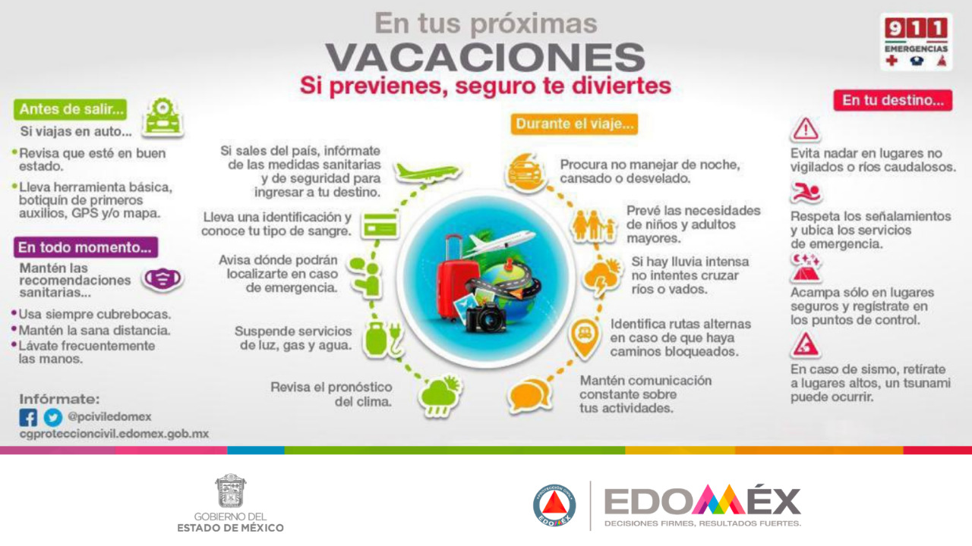

6.1.4. Mitigación

Es la base para moderar los desastres ocasionados por los diferentes fenómenos perturbadores, se difunden por diversos medios de comunicación, recomendaciones concretas de ¿qué hacer? y ¿cómo actuar? ante la presencia de alguno.

- Contar con un plan familiar con las actividades que los miembros de una familia deben realizar antes, durante y después de que se presente una situación de emergencia; considerando las medidas preventivas y los conocimientos necesarios para actuar de manera organizada.
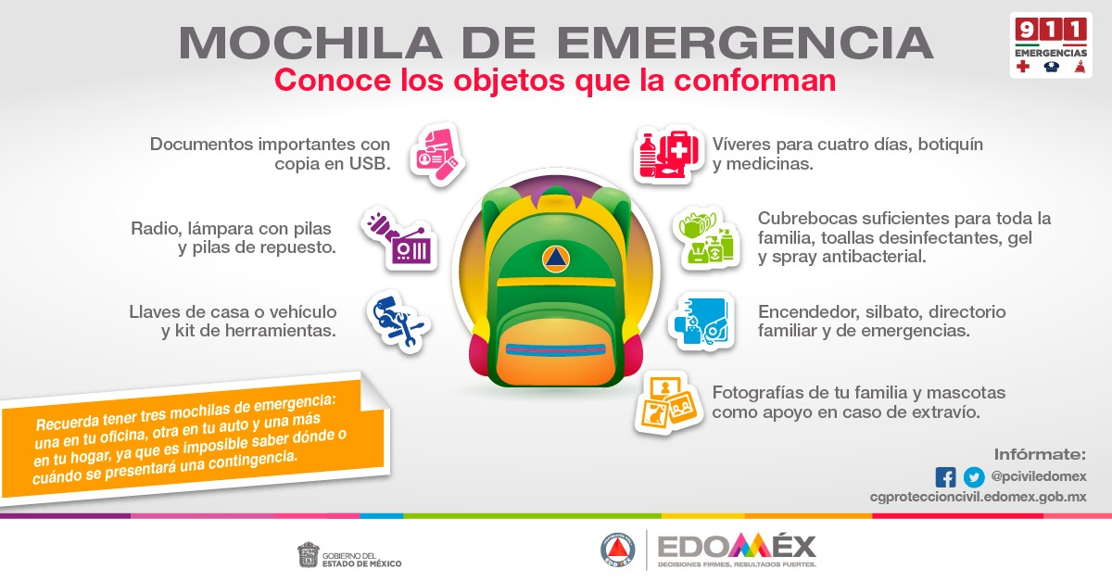

6.1.5. Preparación

- Revisar el estado general del automóvil (condiciones mecánicas)
- Planear oportunamente el viaje.
- Reservar los hoteles, campamentos, hostales y todas las opciones para descansar.
- Checar todas las referencias de los lugares a visitar, con el afán de salvaguardar el bienestar de los viajeros.
- Evitar conducir de noche y por carreteras poco transitadas.
- No consumir bebidas alcohólicas si se va a conducir.
- Tener presentes en todo momento los números de emergencia locales.

6.1.6. Auxilio

- Dar respuesta oportuna, adecuada y coordinada, ante una situación de emergencia generada por el impacto destructivo de fenómenos socio organizativos; organizando las acciones, personas, servicios y recursos para su aplicación correspondiente.
- Informar de forma oportuna, precisa y suficiente a las dependencias responsables de llevar a cabo las acciones de respuesta, en relación con los niveles de emergencia que representan los fenómenos socio organizativos y sus peligros encadenados.
- Establecer los sistemas y mecanismos para la adecuada coordinación de las dependencias, sectores y recursos que intervendrán, ante las contingencias derivadas por los impactos destructivos de los fenómenos socio organizativos.
- Determinar la dimensión física y social de las afectaciones, la estimación de la pérdida de vidas humanas y bienes, así como las necesidades que deben satisfacerse y la determinación de posibles nuevos daños.

6.1.7. Recuperación y reconstrucción

- Respecto a las actividades de desastres y recuperación se dará prioridad a los grupos sociales vulnerables y de escasos recursos económicos.
- Autorizar y aplicar recursos para mitigar las consecuencias producidas por la ocurrencia de una emergencia o desastre.
- Se avisará a las diversas dependencias de atención social y de respuesta ante contingencias, mismas que involucran a los tres niveles de Gobierno; con el fin de llevar a cabo la coordinación correspondiente.

6.2. Continuidad de Operaciones del Sistema Estatal de Protección Civil

Es el proceso de planeación, documentación y actuación que garantiza que las actividades sustantivas de las instituciones públicas, privadas y sociales, afectadas por un agente perturbador, puedan recuperarse y regresar a la normalidad en un tiempo mínimo.

Se debe entender como un elemento de la continuidad de gobierno e implica garantizar que el trabajo del Sistema Estatal de Protección Civil no se vea interrumpido ante la ocurrencia de una emergencia o desastre a fin de asegurar la gobernanza y la ejecución de sus funciones esenciales.

Esta planeación debe estar contenida en un documento o serie de documentos cuyo contenido se dirija hacia la prevención, respuesta inmediata, recuperación y restauración, todas ellas avaladas por sesiones de capacitación continua.

Por lo anterior, cada dependencia e institución que forma parte del Sistema Estatal trabaja de manera independiente y en algunos casos de manera transversal, para garantizar la operación básica diaria de sus funciones críticas ante posibles interrupciones.

El Comité Estatal de Emergencias como mecanismo de coordinación, de igual forma implementa las acciones necesarias para garantizar su operación.

En la planeación de la continuidad de operaciones existen elementos mínimos a considerar:

- Identificación de funciones críticas o esenciales.
- Ubicación, establecimiento y habilitación de sedes alternas de operación.
- Línea de sucesión o cadena de mando.
- Recursos humanos indispensables para ejecutar las funciones críticas.
- Dependencias e interdependencias, internas y externas, con áreas de gobierno, instituciones de los sectores privado y social, vinculados en la ejecución de las funciones críticas.
- Recursos materiales, financieros y equipamiento mínimos para que el personal realice las funciones críticas.
- Planes de comunicación.
- Protección y respaldo de información y bases de datos.
- Activación del plan de continuidad de operaciones, que describa los pasos a seguir para detonar las actividades incluidas, así como asegurar la ejecución de las funciones esenciales.

6.3. Capacitación y Difusión

Se difunden por diversos medios de comunicación, recomendaciones concretas de ¿qué hacer? y ¿cómo actuar? ante la presencia de algún fenómeno perturbador.

- Difundir a través de los medios de comunicación disponibles, las medidas de prevención ante la inminente presencia de riesgos por fenómenos socio organizativos que pudieran afectar a la población, el cual podrá incluir periódicos murales, folletos, carteles, trípticos y sistemas de sonido.

- Difundir, en los municipios a través de los medios de comunicación disponibles, las medidas de prevención, ante la presencia de fenómeno perturbador socio organizativo, como apoyo a las acciones que llevan a cabo las instancias de los Sistemas de Protección Civil Federal, Estatal y Municipal.

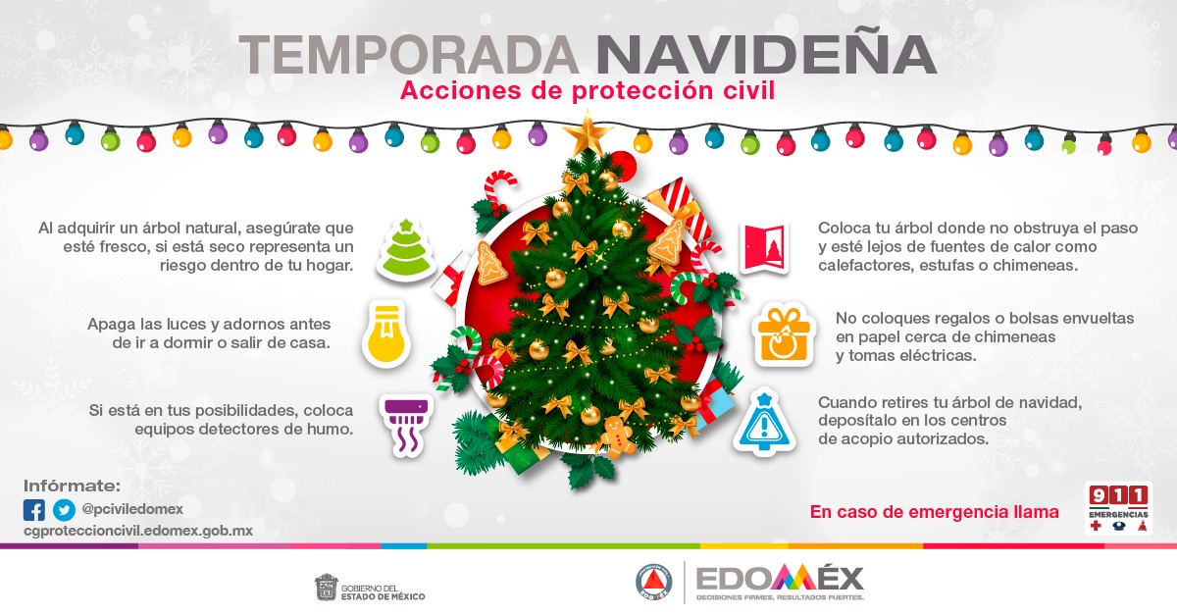

6.4. Políticas transversales

6.4.1. Igualdad de género

Como lo establece el Plan Estatal de Desarrollo 2017-2023, el Gobierno del Estado de México promueve la igualdad de género siendo una de las prioridades y una política transversal que impacta la totalidad de las políticas públicas, para ofrecer y crear igualdad de oportunidades para las mujeres, fomentando su participación en todos los ámbitos de la vida social.

Por lo anterior y con el objetivo de incluir tanto a mujeres como a hombres en el ámbito de la protección civil, se fomenta la participación equitativa de ambos en el diseño, desarrollo e implementación de los programas preventivos.

La Coordinación General de Protección Civil y Gestión Integral del Riesgo del Estado de México, está comprometida en adoptar medidas en apego a las diferentes disposiciones sobre igualdad de género, tales como:

- Inducir y conducir las labores de protección civil, con enfoque de igualdad de género en el Estado de México.
- Brindar asesoría y capacitación en la materia a mujeres y hombres.
- Registrar de manera indistinta a las mujeres y hombres que participan en eventos masivos de la materia (jornadas regionales, simulacros, cursos y campañas de difusión de información).
- Promover el enfoque de igualdad de género cuando se presenta alguna situación de emergencia o desastre, ya sea en centros de salud, refugios temporales, centros de acopio, entre otros.
- Considerar a las mujeres para que participen activamente en el proceso de alertamiento, debido a que muchas de ellas fungen como jefas de familia, al permanecer los hombres fuera de la comunidad por buscar un mejor ingreso para la familia.

6.4.2. Grupos en situación de discriminación

Se entiende por discriminación a toda forma de preferencia, distinción, exclusión, repudio, desprecio, incomprensión, rechazo o restricción que, basada en el origen étnico o nacional como el antisemitismo o cualquier otro tipo de segregación; sexo o género; edad; discapacidad; condición social o económica; condiciones de salud; embarazo; lengua; religión; opiniones; predilecciones de cualquier índole; estado civil o alguna otra, que tenga por efecto impedir o anular el reconocimiento o el ejercicio de los derechos fundamentales en condiciones de equidad e igualdad de oportunidades y de trato de las personas.

También se entenderá como discriminación toda forma de xenofobias y por discriminación múltiple, a la situación específica en la que se encuentran las personas que, al ser discriminados por tener simultáneamente diversas condiciones, ven anulados o menoscabados sus derechos.

En el Estado de México está prohibida cualquier forma de discriminación que tenga por objeto impedir o anular a cualquier persona en el goce y el ejercicio de los derechos fundamentales a que se refiere el orden jurídico mexicano, así como la Ley para Prevenir, Combatir y Eliminar Actos de Discriminación en el Estado de México.

Por lo anterior, las autoridades estatales y municipales están obligadas a adoptar las medidas positivas y compensatorias que tiendan a favorecer condiciones de equidad e igualdad real de oportunidades y de trato, así como para prevenir y eliminar toda forma de discriminación de las personas.

Ante ello la Coordinación General de Protección Civil y Gestión Integral del Riesgo del Estado de México, considera acciones de gestión de riesgos que darán prioridad a los grupos en situación de vulnerabilidad, entre otras:

Cuadro 1. Acciones implementadas para priorizar la atención a grupos en situación de discriminación.

Grupos en situación de discriminación | Acciones
Personas adultas mayores | - Considerar a las casas hogar, albergues, residencias de día o cualquier otro tipo de atención, para la protección de las personas adultas mayores que residen en ellas en caso de alguna emergencia o desastre, así como en la preparación y ejecución de simulacros.
Personas con creencias religiosas diferentes | - Para el caso de los refugios temporales, respetar los horarios y espacios de las prácticas religiosas que deban seguir.
Población afrodescendiente | - Impulsar la participación de las personas afrodescendientes en las acciones de Protección Civil.
Grupos indígenas y minorías étnicas | - Implementar en los materiales de difusión, mensajes y recomendaciones la traducción a lenguas indígenas.
Personas migrantes y refugiados | - Realizar campañas permanentes para dar información y sensibilizar a las personas migrantes que transiten por el Estado de México, sobre los riesgos a los que están expuestos.
Mujeres | - Impulsar la participación de las mujeres en las acciones de Protección Civil por ejemplo, en los Comités y Consejos.
Personas con discapacidad | - Incorporar en los procedimientos de emergencia a las personas con discapacidad.  - Considerar sistemas de alarma de acuerdo con las características del Estado o Municipio y a los diferentes tipos de discapacidad, que permitan alertar en caso de emergencia o desastre.  - Realizar simulacros con la participación de personas con discapacidad.  - Implementar los criterios necesarios para la accesibilidad a la información en las campañas de difusión de los sistemas municipales para todos los tipos de discapacidad.
Personas que viven con VIH | - Garantizar la prestación de servicios médicos a personas que viven con VIH, a su vez se respete los derechos humanos, libres de prejuicios y discriminación.
Personas que tienen una preferencia u orientación sexual diferente de la heterosexual | - Capacitar y sensibilizar a las áreas que atienden emergencias o desastres sobre el derecho a la igualdad y no discriminación para personas que tienen una preferencia u orientación sexual diferente de la heterosexual.
Niños y niñas | - Considerar a las instituciones educativas, recreativas, albergues, guarderías, para la protección de los menores que transiten en ellas en caso de alguna emergencia o desastre, así como en la preparación y ejecución de simulacros.  - Fomentar en los niños y niñas la integración en acciones de Protección Civil.  - Difundir información y sensibilizar a los menores sobre los riesgos a los que están expuestos.
Personas jóvenes | - Fomentar que las personas jóvenes sean integradas en proyectos comunitarios y acciones de Protección Civil.
Personas de escasos recursos económicos | - Contemplar albergues y refugios temporales para personas en situación de calle.  - Promover la participación de las personas de escasos recursos económicos y personas en situación de calle, en los programas de capacitación y difusión de la cultura de la Protección Civil.

7. Manejo de la emergencia

En concordancia con el artículo 21 de la Ley General de Protección Civil, en una situación de emergencia, el auxilio a la población debe constituirse en una función prioritaria de la protección civil, por lo que las instancias de coordinación deberán actuar en forma conjunta y ordenada.

Con la finalidad de iniciar las actividades de auxilio en caso de emergencia, la primera autoridad que tome conocimiento de ésta deberá proceder a la inmediata prestación de ayuda e informar tan pronto como sea posible a las instancias especializadas de protección civil.

La primera instancia de actuación especializada corresponde a las Unidades Internas de Protección Civil de cada instancia pública o privada, así como a la autoridad municipal que conozca de la situación de emergencia. Además, corresponderá en primera instancia a la Unidad Municipal de Protección Civil el ejercicio de las atribuciones de vigilancia y aplicación de medidas de seguridad.

En caso de que la emergencia o desastre supere la capacidad de respuesta del municipio, acudirá a la Coordinación General de Protección Civil y Gestión Integral del Riesgo, la cual detonará la activación del Sistema Estatal de Protección Civil, en apoyo a las autoridades municipales. Si ésta resulta insuficiente, se procederá a informar a las instancias federales correspondientes, las que actuarán de acuerdo con los programas establecidos al efecto.

7.1. Alertamiento

El alertamiento es la acción que tiene por objeto informar de manera oportuna, precisa y suficiente a las autoridades responsables de participar en las acciones de respuesta y a la población sobre la presencia o impacto de emergencia por fenómeno socio organizativo, con el fin de salvaguardar su integridad, sus bienes, la planta productiva y el medio ambiente y garantizar el funcionamiento de los servicios esenciales de la comunidad.

En el Estado de México, como en todo el país, opera el Código de Emergencias 911 a través del cual la ciudadanía puede solicitar el apoyo de la Secretaría de Salud, Secretaría de Seguridad del Estado de México, Coordinación General de Protección Civil y Gestión Integral del Riesgo, Fiscalía General de Justicia del Estado de México, Cruz Roja, Bomberos, Subdirección de Urgencias del Estado de México (SUEM), Protección Civil y Policías Municipales.

Todas las llamadas de emergencia son atendidas en los Centros de Control, Comando, Comunicación, Cómputo y Calidad, mejor conocidos como C5 de Toluca y Ecatepec, las cuales serán canalizadas de manera inmediata a las dependencias correspondientes, por lo que, en caso de fenómeno perturbador el Código de Emergencias 911 se puede constituir como el primer medio de alertamiento.

7.2. Centro de operaciones de emergencia

El centro de operaciones de emergencia se conceptualiza como la instancia responsable de promover, planear y mantener la coordinación y operación conjunta, entre las dependencias e instituciones de los tres niveles de gobierno, involucradas en la respuesta a emergencias y desastres.
En este contexto, el centro de operaciones de emergencia es donde se constituye el Comité Estatal de Emergencias y se establece físicamente en la sala de crisis de los Centros de Control, Comando, Comunicación, Cómputo y Calidad de Toluca y Ecatepec; en su caso el centro de operaciones de emergencia se podría reubicar a otra instalación con características similares a los C5 de Toluca y Ecatepec.

- C5 Toluca
Boulevard Miguel Alemán 175, Santa María Totoltepec,
C.P. 52106, Toluca
Teléfono: 72 22 75 83 00

- C5 Ecatepec
Av. Carlos Hank González 87, Potrero Chico,
C.P. 55119, Ecatepec de Morelos
Teléfono: 55 33 98 58 82

7.3. Coordinación y manejo de la emergencia

Consiste en el establecimiento de sistemas y mecanismos para la adecuada coordinación de las dependencias, entidades, organismos, sectores y recursos que intervienen en las acciones de atención durante una situación de emergencia o desastre.

El Comité Estatal de Emergencias se constituye como la instancia de coordinación y manejo de una emergencia o desastre ocasionado por un fenómeno perturbador, para la ejecución de acciones tales como:

- Resguardo y seguridad de la población.
- Aplicación de planes y programas de emergencia, de continuidad de operaciones y de gobierno.
- Evaluación de daños, necesidades y riesgos.
- Auxilio médico, protección de la vida, búsqueda y rescate.
- Vigilancia y operación de instalaciones estratégicas.
- Proceso controlado de la información de la emergencia.

En el terreno, para la atención de los diferentes escenarios de emergencia específicos que se pueden llegar a presentar, se auxilia de la aplicación de la herramienta de administración de emergencias conocida como Sistema de Comando de Incidentes (SCI), conformada por las siguientes funciones y estructura básica (Figura 4):

- Mando: Consiste en administrar, coordinar, dirigir y controlar los recursos en la escena, ya sea por competencia legal, institucional, jerárquica o técnica.

- Planificación: Prepara y divulga el Plan de Acción del Incidente (PAI), registra y lleva el control del estado de todos los recursos del incidente. Ayuda a garantizar que el personal de respuesta cuente con la información precisa y proporciona recursos como mapas y planos de los sitios.

- Operaciones: Organiza, asigna y supervisa todos los recursos tácticos o de respuesta asignados al incidente o evento. Se manejan todas las operaciones de la respuesta.

- Logística: Proporciona todos los recursos y servicios requeridos para facilitar y apoyar las actividades durante un incidente.

- Administración/Finanzas: Es responsable de todos los aspectos del análisis financiero y de costos del incidente, incluyen la negociación de los contratos y servicios, llevar el control del personal y de los equipos, documentar y procesar los reclamos de los accidentes y las lesiones que ocurran en el incidente, mantener un registro continuo de los costos asociados con el incidente y preparar el informe de gastos.

- Seguridad: Garantiza la seguridad del personal de respuesta.

- Información Pública: Divulga información y mantiene relaciones con los medios de comunicación.

- Enlace: Contacta y mantiene el enlace para los representantes de las instituciones de ayuda y cooperación; incluyendo a los organismos de primera respuesta, salud y otras organizaciones.

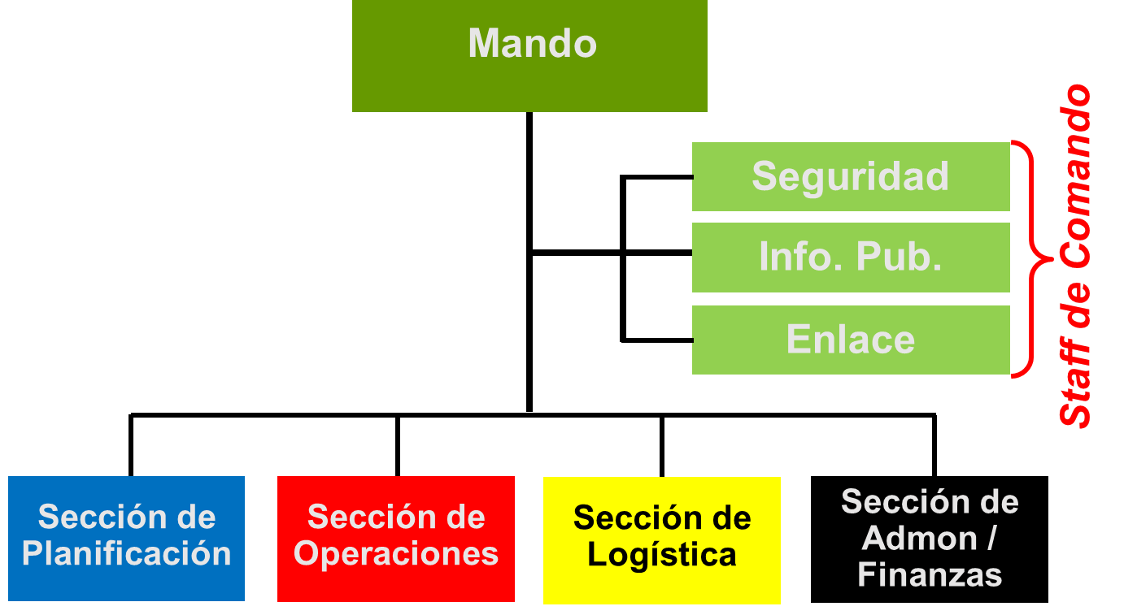
Figura 4. Estructura básica del SCI.

7.4. Evaluación de daños y análisis de necesidades

Consiste en evaluar y cuantificar los daños producidos por riesgo socio organizativo para determinar la dimensión física y social de las afectaciones, la estimación de la pérdida de vidas humanas y bienes, las necesidades que deben satisfacerse y la determinación de posibles y nuevos riesgos.

7.5. Seguridad

Acciones de protección a la población contra riesgos de cualquier tipo, susceptibles de afectar la vida, la paz social y bienes materiales en una situación de emergencia o desastre.

Dichas acciones se implementan a través del Sistema Estatal de Seguridad Pública y de los Sistemas Municipales de Seguridad Pública, en su caso con el apoyo del Ejercito Mexicano, la Marina y la Guardia Nacional, con la finalidad de:

- Resguardar las zonas afectadas, estableciendo señalizaciones en las zonas restringidas y/o peligrosas.

- Proporcionar seguridad y vigilancia en los puntos de concentración y centros estratégicos.

7.6. Búsqueda, salvamento y rescate

Consiste en la activación y coordinación de acciones operativas de los grupos y equipos especializados para la búsqueda, localización y rescate de aquellas personas que se encuentren en peligro.

El inventario de refugios temporales con los que cuenta cada uno de los Municipios del Estado de México, está disponible para su consulta en la página de internet de la Coordinación General de Protección Civil y Gestión Integral del Riesgo, así como en la página de CENAPRED en los hipervínculos:

http://cgproteccioncivil.edomex.gob.mx/refugios_temportales

http://www.preparados.cenapred.unam.mx/refugios_temporales

7.7. Servicios estratégicos y equipamiento

Función orientada a atender los daños causados por riesgo socio organizativo a los bienes de la colectividad, de importancia decisiva para su sostén y desarrollo y reorganizar los servicios, ofreciendo en su caso alternativas de prestación.

De manera conjunta y coordinada, el Sistema Estatal de Protección Civil y los Sistemas Municipales encausan sus esfuerzos en la atención a los daños en la infraestructura social y la prestación de servicios públicos, evaluando sus condiciones operativas para determinar estrategias que permitan reanudar dichos servicios a la brevedad.

Asimismo, se prevén necesidades de víveres, combustibles, refacciones, equipo de trabajo y personal operativo especializado.

7.8. Salud

Son las acciones orientadas a proporcionar los servicios médicos necesarios que permitan salvar vidas, prevenir enfermedades y mitigar epidemias ante una emergencia o desastre.

Esta función será implementada de manera conjunta por las instituciones, organismos auxiliares de la administración pública estatal y las personas físicas y morales de los sectores social y privado que conforman el Sistema Estatal de Salud, coordinados por la Secretaría de Salud, a través del Comité Estatal de Emergencias.

Durante una emergencia originada por un riesgo socio organizativo, es de vital importancia implementar acciones preventivas para evitar brotes epidemiológicos, por lo que además de ejecutar acciones para brindar atención médica prehospitalaria y hospitalaria a las víctimas, las labores para realizar control de vectores y sanidad se constituyen en indispensables.

7.9. Aprovisionamiento

A través del Comité Estatal de Emergencias y con base en la información recabada en las evaluaciones inicial y complementarias de daños y análisis de necesidades, se determinan los requerimientos para el aprovisionamiento oportuno y transparente de bienes, medicamentos y productos básicos que requiere la población afectada o localizada en refugios temporales, así como de los grupos participantes en las acciones de auxilio a la población.

En la implementación de esta función, la participación de los grupos voluntarios tiene un papel de suma importancia, por lo que las estrategias definidas en el marco del Comité Estatal de Emergencias para las acciones de aprovisionamiento deben considerar desde un inicio, la coordinación de la participación de los grupos voluntarios, con la finalidad de optimizar esfuerzos y brindar respuesta oportuna a la población afectada.

7.10. Comunicación social de la emergencia

En una situación de emergencia, la comunicación social es de vital importancia para brindar información oportuna y veraz a la población e instituciones, creando confianza, reduciendo la ansiedad y diluyendo rumores, las acciones que el estado implementa para responder y brindar auxilio inmediato a la población, despejando así cualquier vacío de información que fácilmente puede ser cubierto por un sinnúmero de fuentes de información no oficiales.
Por ello, la designación de una vocería oficial única se torna de vital importancia para que, a través de un solo canal oficial, se mantenga informada a la población y a la opinión pública en general; en este contexto, el establecimiento de horarios específicos para la implementación de ruedas o comunicados de prensa, es de gran utilidad para ofrecer certidumbre y consolidar información de los avances en la atención de la emergencia en función de los periodos operacionales establecidos en el terreno y el procesamiento de información al seno del Comité Estatal de Emergencias.
Asimismo, la coordinación de la vocería única con los medios de comunicación masiva es de suma importancia, pues a través de éstos, es posible llegar a un mayor número de población, para difundir, entre otra información la ubicación de refugios temporales, de servicios médicos de emergencia, de aprovisionamiento, de la ubicación de puestos de comando en el terreno.

Cuadro 2. Matriz de responsabilidades del Comité Estatal de Emergencias
COMITÉ ESTATAL DE EMERGENCIAS | FUNCIONES
 | 1 | 2 | 3 | 4 | 5 | 6 | 7 | 8 | 9 | 10
Secretaría General de Gobierno | R | R | R | R | R | R | R | R | R | R
Secretaría de Finanzas | C | C | C | C | C | R | R | C | R | C
Secretaría del Campo | C | C | C | C | C | C | C | C | C | C
Secretaría de Seguridad | R | R | C | C | R | R | R | C | C | C
Secretaría de Desarrollo Urbano y Obra | C | C | C | C | C | C | R | C | C | C
Secretaría de Desarrollo Económico | C | C | C | C | C | C | C | C | C | C
Secretaría de Desarrollo Social | C | C | C | C | C | C | C | C | R | C
Secretaría de Educación | C | C | C | C | C | C | C | C | C | C
Secretaría de Justicia y Derechos Humanos | C | C | C | C | C | C | C | C | C | C
Secretaría de la Contraloría | C | C | C | C | C | C | C | C | C | C
Secretaría de Movilidad | C | C | C | C | C | C | R | C | C | C
Secretaría de la Mujer | C | C | C | C | C | C | C | C | C | C
Secretaría de Medio Ambiente | C | C | C | C | C | C | C | C | C | C
Secretaría de Cultura y Turismo | C | C | C | C | C | C | C | C | C | C
Secretaría del Trabajo | C | C | C | C | C | C | C | C | C | C
Secretaría de Salud | C | C | C | C | C | C | C | C | C | C
Coordinación General de Protección Civil y Gestión Integral del Riesgo | R | R | R | R | R | R | R | R | R | R
Secretaría de la Defensa Nacional | C | C | C | C | R | R | R | R | R | C
Secretaría de Marina | C | C | C | C | R | R | R | R | R | C
Guardia Nacional | C | C | C | C | R | R | R | R | R | C
Comisión Nacional del Agua | C | C | C | C | C | C | R | C | C | C
Comisión Federal de Electricidad | C | C | C | C | C | C | R | C | C | C
Cruz Roja Mexicana | C | C | C | C | C | R | R | R | R | C
R: Responsable C: Corresponsable

FUNCIONES
- Alertamiento  - Centro de operaciones de emergencia  - Coordinación y manejo de la emergencia | - Evaluación de daños y análisis de necesidades  - Seguridad  - Búsqueda, salvamento y rescate | - Servicios estratégicos y equipamiento  - Salud  - Aprovisionamiento  - Comunicación social de la emergencia

8. Vuelta a la normalidad y reconstrucción

Es el proceso orientado al mejoramiento del sistema afectado (población y entorno), así como a la reducción del riesgo de ocurrencia y la magnitud de los desastres futuros.

La vuelta a la normalidad constituye, un momento de transición entre la emergencia y un estado nuevo, aquel que consiste en fortalecer la cohesión de la sociedad afectada para mejorar sus condiciones de vida.

Este proceso inicia con la instalación de los comités y subcomités, integrados por dependencias de los tres niveles de gobierno que en cada caso aplique, que permitan consolidar la información y sustento normativo para acceder a los instrumentos financieros de gestión de riesgos, tanto estatales como federales, de ser necesario.

El Comité Estatal de Emergencia continuará operando en esta etapa, con la participación sustantiva de aquellas dependencias e instituciones que se requiera, para encausar sus acciones de tal forma que el proceso de vuelta a la normalidad permita reactivar la vida social y económica.

9. Directorio de contacto de la Coordinación General de Protección Civil y Gestión Integral del Riesgo

Secretaría General de Gobierno
Secretaria de Turismo
- Ubicación: Robert Bosch S/N Segundo Piso Zona Industrial, 50071 Toluca de Lerdo, México
Correo Electrónico: sclyp@edomex.gob.mx
Teléfono: 72 22 75 68 80

Secretaría de Seguridad
- Ubicación: Boulevard Miguel Alemán Valdés No. 175, San Pedro Totoltepec, C.P. 50226, Toluca de Lerdo, México
Correo electrónico: denuncialosaqui@ssedomex.gob.mx
Teléfono: 72 22 75 82 00 / 72 22 75 83 00

Coordinación General de Protección Civil y Gestión Integral del Riesgo del Estado de México
- Ubicación: Vialidad Adolfo López Mateos s/n, colonia Las Culturas, C.P. 51350, Zinacantepec, México
Teléfonos: 72 22 13 08 37, 72 22 14 26 92, 72 22 13 17 48
Correo electrónico: pcivil.usei@edomex.gob.mx
Redes sociales: Facebook y Twitter @pciviledomex
Locatel: 72 22 14 24 25

Grupo de Rescate Aéreo Relámpagos del Estado de México
- Ubicación: Calzada al Pacífico 1714, Toluca, México
Teléfono: 911
Redes sociales: Facebook y Twitter #GrupoRelampagos

Coordinación Administrativa de la Secretaría de Justicia y Derechos Humanos
- Ubicación: Juan Álvarez 500, Francisco Murguía, 50130 Toluca de Lerdo, México
Teléfono: 722 167 0205
Correo Electrónico: sjdh.edomex.gob.mx
Secretaría de Salud (ISEM)
- Ubicación: Av. Independencia 1009, Reforma y FFCC Nacionales, C.P. 50070 Toluca de Lerdo, México
Teléfono: 72 22 26 25 00
Correo electrónico: webmasterisem@salud.gob.mx

Servicio de Urgencias del Estado de México (SUEM)
- Ubicación: Parque Cuauhtémoc S/N Ex-hacienda la Magdalena Toluca de Lerdo, Estado de México, C.P. 50010
Teléfonos: Línea COVID y Apoyo a Mujeres Embarazadas: 800 900 32 00 ó 800 628 37 62
Ambulancias Base Toluca: 72 22 72 01 22 / 72 22 72 01 25
Ambulancias Base Ecatepec: 55 58 39 93 70 / 55 58 37 44 71
Oficinas: 72 22 72 01 32
Correo electrónico: webmasterisem@salud.gob.mx
Centro Regional de Protección Civil Amecameca
- Ubicación: Paseo de los Volcanes s/n, colonia Libramiento de Ayapango, C.P. 56900, Amecameca, México
Teléfonos: 59 79 78 28 23, 59 79 78 33 89

Centro Regional de Protección Civil Naucalpan
- Ubicación: Avenida Parque de Orizaba No. 7, colonia El Parque, C.P. 53398, Naucalpan, México
Teléfono: 55 53 58 13 78

Centro Regional de Protección Civil Tenancingo
- Ubicación: Benito Juárez No. 211 Poniente, colonia Centro, C.P. 52400, Tenancingo, México
Teléfono: 71 41 42 57 32 (H. C. Bomberos Tenancingo)

Centro Regional de Protección Civil Toluca
- Ubicación: Vialidad Adolfo López Mateos s/n, colonia Las Culturas, C.P. 51350, Zinacantepec, México
Teléfono: 72 22 13 17 48

Centro Regional de Protección Civil Tultepec
- Ubicación: Avenida 2 de Marzo s/n, colonia Barrio El Quemado, C.P. 57960, Tultepec, México
Teléfono: 55 58 92 56 53

Centro Regional de Protección Civil Valle de Chalco
- Ubicación: Calle Juan Escutia s/n, colonia Darío Martínez Segunda Sección, Valle de Chalco, México
Teléfono: 55 57 97 77 30

